קבוצות

קבוצה היא אוסף עצמים, המהווה עצם בעצמו. לעצמים, מהם מורכבת קבוצה, קוראים אברי הקבוצה, ועל כל אחד מהם אומרים שהוא שייך לקבוצה.

שייך

דוגמאות: 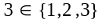, 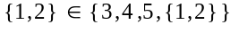, 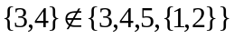

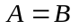 אם"ם 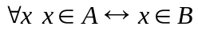

הערות: 1. אין חשיבות לסדר איברים 2. אין כפילות 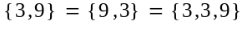

הכלה: 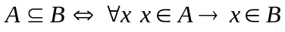
במילים אחרות : 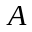 מוכל ב- אם”ם כל איבר של נמצא ב-

לכל קבוצה A מתקיים: 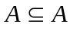 וגם: 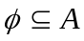.

כדי לקבל אינטואיציה, השתמשנו כאן בדיאגרמת וון – אין להשתמש בדיאגרמות אלו כהוכחות.

הכלה ממש:
במילים אחרות: מוכל ממש ב- אם”ם כל איבר של נמצא ב- וקיים איבר ב- שלא נמצא ב- .

דוגמאות: 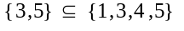, 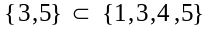

הקבוצה הריקה: הקבוצה שכל האיברים לא שייכים אליה. זו הקבוצה שאין בה איברים.

נכון או לא נכון?
1. 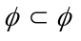 - לא נכון, אין הכלה ממש 4. 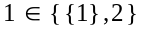
2. 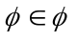 5. 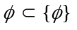
3. 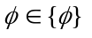 6. 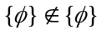

טענה: לכל קבוצה , 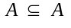ו- 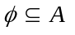.

שאלה: הוכח או הפרך:

דוגמא נגדית: 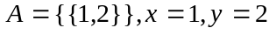 מתקיים

כלל β
כלל β לקבוצות מגדיר את אחד הסימונים לקבוצות:
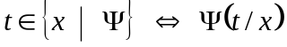
כאשר Ψ היא איזושהי נוסחא שבה המשתנה x הוא חופשי. הסימון מימין מיצג את הביטוי Ψ כאשר מחליפים בו את המופעים החופשיים של x ב – t.
דוגמא פשוטה להמחשה: 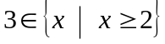 אם ורק אם 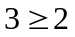. כיון ש - הוא אמת, גם הוא אמת.
דוגמא פשוטה נוספת: האם 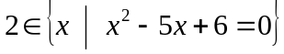? זה נכון אם ורק אם 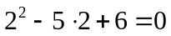 ולכן זו אמת.

הסימון 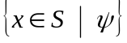 הוא קיצור של 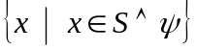. לכן
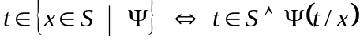

תרגיל: האם 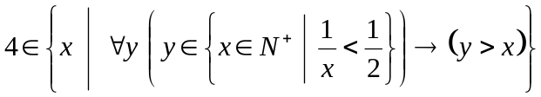?
פתרון: נבדוק האם 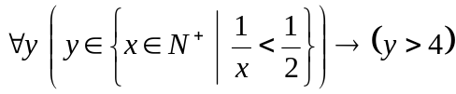, כלומר האם 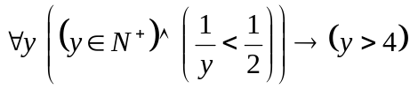. נראה שפסוק זה הוא שקר: נשלול אותו ונקבל 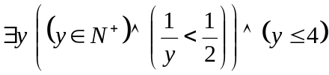. פסוק זה הוא פסוק אמת. הוכחה: y = 3. לכן שלילתו היא שקר, ולכן 4 לא שייך לקבוצה.

פעולות יסודיות על קבוצות

איחוד 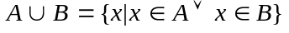

חיתוך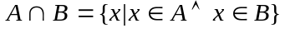

הפרש

הפרש סימטרי

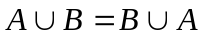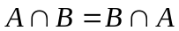
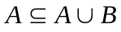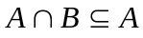
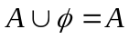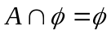
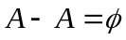

טענה: . משתמשים בטענה זו להוכחה שוויון בין קבוצות.

טענה: 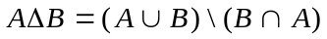

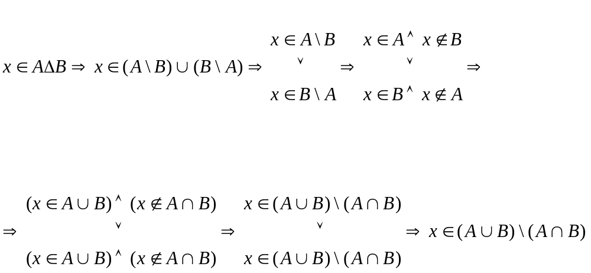

הוכחנו 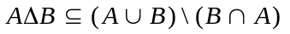 (1)

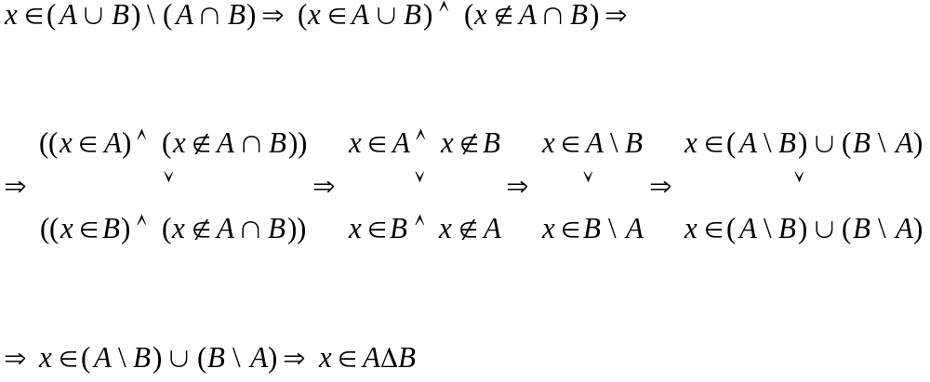

הוכחנו 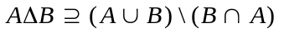 (2)

מ- (1)+(2) נובעת הטענה

ניתן להוכיח שיוויון זה גם בעזרת לוגיקה:
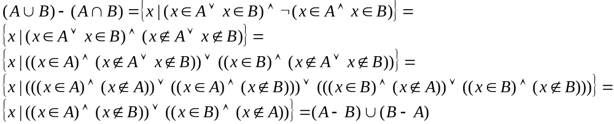

תרגיל: אם 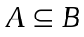 אז 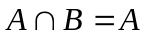 וגם: 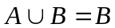.
הוכחה: תמיד. כמו כן אם 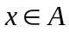 אז 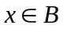 ולכן 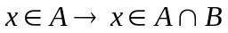. מכאן 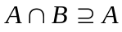.
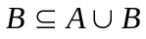 תמיד. כמו כן אם 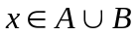 אז ומכאן 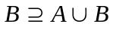.

תרגיל: 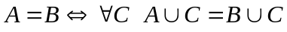

צד 1 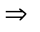 : לכל איבר x מתקיים אם ורק אם 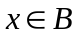. לכן, לקבוצה C מתקיים:
ולכן 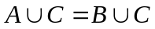.
צד 2 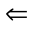 :אם לכל 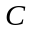 מתקיים 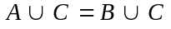 בפרט זה מתקיים עבור 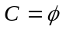 נקבל 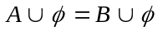 ומכאן

תרגיל: 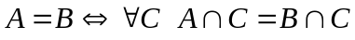

צד 1 : ברור.
צד 2 :אם לכל מתקיים 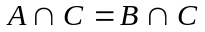 בפרט זה מתקיים עבור 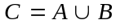 נקבל 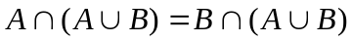 ומכאן .

קבוצת החזקה: 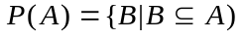 - קבוצת כל הקבוצות החלקיות של

תמיד מתקיים: 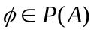 וגם 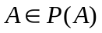.

דוגמא: 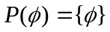
דוגמא:
תרגיל: אם 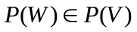 אז 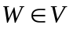.
הוכחה: 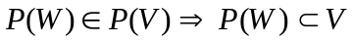. כמו כן: 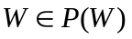 ולכן: .

הגדרה: עבור קבוצה סופית, העוצמה של הקבוצה הוא מספר האיברים בה.

אם בקבוצה k איברים, אז בקבוצת החזקה שלה יש 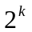 איברים.

מכפלה קרטזית :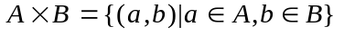. זהו אוסף זוגות סדורים.

דוגמא:
א. 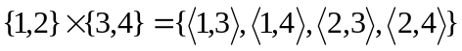
ב. 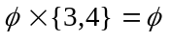

אם העוצמה של A היא n, והעוצמה של B היא m, אז העוצמה של 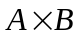 היא nm.

תרגיל: הוכח או הפרך
א.
ב.
תשובה: שני השיוויונות שגויים. לדוגמא: 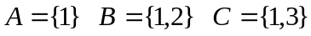.

הגדרה: המשלים של קבוצה A ביחס לקבוצה E, 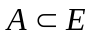, הוא : 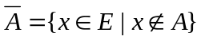
הקבוצה E מכונה הקבוצה האוניברסלית.




לדוגמא: אם 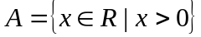 והקבוצה האוניברסלית היא קבוצת הממשיים, אז 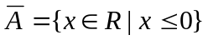.

תמיד מתקיים: 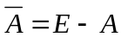
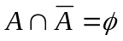, 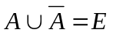 ו - 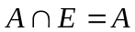.
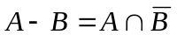.

חוקים שכדאי לזכור

אסוציטביות: א. 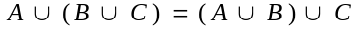
ב. 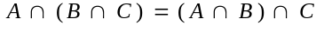

דיסטריבוטיביות: א.
ב.

דה-מורגן א. 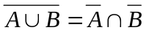
ב. 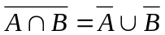

הוכחת חוק דה מורגן הראשון:
ניתן להוכיח את חוק דה-מורגן השני בעזרת חוק דה-מורגן הראשון:
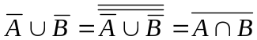

הוכח:

דה מורגן
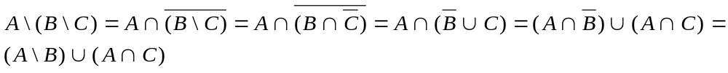

דיסטריבוטיביות

הוכח: 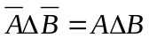
הוכחה: .

הוכח: 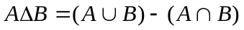
הוכחה:
